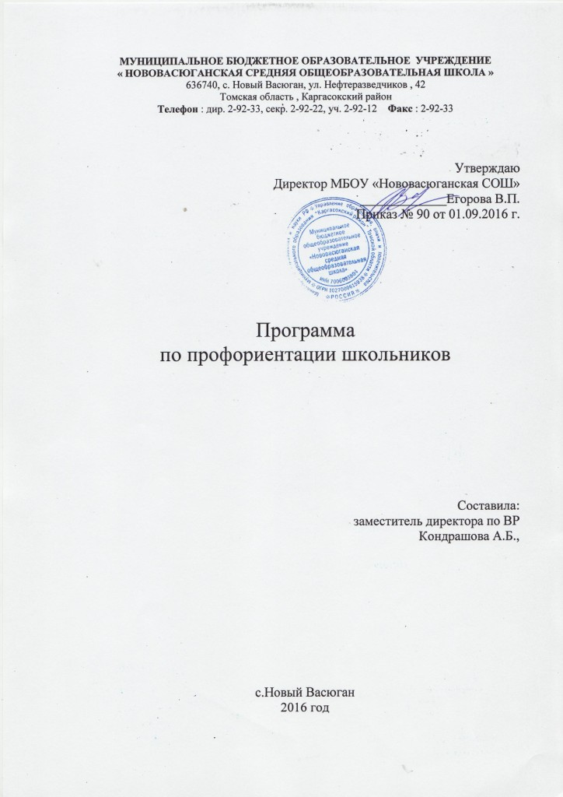

**Содержание программы:**

I. Пояснительная записка

II. Деятельность педагогического коллектива в рамках проведения профориентационной работы в школе

III. Основные направления и формы профориентационной работы

IV. Этапы реализации программы

**V.** Оценка эффективности реализации программы

VI. Основные мероприятия в рамках профориентации школьников

1. **Пояснительная записка**

Современное российское общество, постоянно меняющиеся его компоненты, влияющие на политическую, социальную, экономическую обстановку обусловливает кардинально новый характер и цели труда - возрастает его интенсивность, усиливается напряженность, требуется высокий профессионализм, выносливость и ответственность. Следовательно, человек должен быть более подготовленным, обладать рядом компетенций, быть мобильным, а также обладать умением адаптироваться к постоянным изменениям общества.

Профессиональная подготовка начинается еще в школьные годы. Одной из приоритетных задач современного образования в условиях модернизации является подготовка школьника к осознанному профессиональному выбору. Реально школьник, особенно в подростковом возрасте, самостоятельно осуществить профессиональный выбор не может, поскольку он еще не готов в полной мере осознать все стороны своей будущей жизни. Он нуждается в поддержке со стороны взрослых, психолого-педагогическом сопровождении, совместной деятельности школы, семьи, социума.

Недостаточная сформированность мотивов саморазвития личности школьника и ее готовности к выбору будущей профессии – важная проблема, которую необходимо решать на уровне школы. Поэтому главная задача общеобразовательного учреждения на сегодняшний день – подготовить ученика к выбору и реализации дальнейшего варианта продолжения образования и к последующему профессиональному самоопределению. Для этого необходимо сформировать у школьников социально значимые внутренние регуляторы поведения и деятельности в связи с выбором профессии; создавать внешние и внутренние условия социально ценной активной деятельности в профессиональном самоопределении.

**Цели профориентационной работы:**

* Оказание профориентационной поддержки учащимся в процессе выбора профиля обучения и сферы будущей профессиональной деятельности.
* Выработка у школьников сознательного отношения к труду, профессиональное самоопределение в условиях свободы выбора сферы деятельности в соответствии со своими возможностями, способностями и с учетом требований рынка труда.

**Задачи профориентационной работы:**

* создать условия для осознанного профессионального самоопределения учащихся в соответствии со способностями, склонностями, личностными особенностями, потребностями общества, района в кадрах, формирование способности к социально-профессиональной адаптации в обществе;
* раскрыть роль школьных предметов для понимания структуры профессий;
* осуществить диагностическую функцию, определить динамику развития личности;
* способствовать проектированию подростками своих жизненных и профессиональных планов, идеалов будущей профессии и возможных моделей достижения высокой квалификации в ней.

1. **Деятельность педагогического коллектива в рамках проведения профориентационной работы в школе**

Решение задач профориентации осуществляется в различных видах деятельности учащихся*.* С учетом этого ежегодно составляется план работы по профориентации. Это направление прослеживается в плане каждого классного руководителя. Помощь классным руководителям в организации этого блока работы также оказывают педагог-психолог, социальны педагог библиотекарь, учитель ОБЖ, учителя “Технологии” и др. Обеспечивается социальное взаимодействие школы с сельскими предприятиями и внешкольными учреждениями.

**Координатором деятельности** профориентационной деятельности в школе является заместитель директора по воспитательной работе*,*в функции которого входят:

- выработка стратегии взаимодействия субъектов системы профориентационной деятельности с целью согласования и координации их деятельности;

- содействие вовлечению учащихся в систему дополнительного образования, систему воспитательных дел;

- поддержание связей общеобразовательного учреждения с социальными партнерами, влияющими на самоопределение учащихся основной и старшей школы;

**Заместитель директора по учебной работе**контролирует:

- планирование работы педагогического коллектива по формированию готовности учащихся к профильному и профессиональному самоопределению;

- организацию участия одаренных детей в предметных олимпиадах разного уровня;

- организацию проектной деятельности в школе;

- организацию занятий учащихся в сети предпрофильной подготовки и профильного обучения.

**Классный руководитель***:*

- составляет для конкретного класса план педагогической поддержки самоопределения учащихся, включающий разнообразные формы, методы, средства, активизирующие познавательную, творческую активность школьников;

- проводит родительские собрания по проблеме формирования готовности учащихся к профильному и профессиональному самоопределению;

**Педагог-психолог**:

- проводит психолого-педагогическое консультирование;

- изучает профессиональный интерес и склонностей учащихся;

- осуществляет мониторинг готовности учащегося к профильному и профессиональному самоопределению через анкетирование учащихся и их родителей;

- проводит анкетирование по изучению  профессионального  интереса и склонностей учащихся;

- проводит тренинговые занятия по профориентации учащихся;

- осуществляет психологические консультации с учётом возрастных особенностей учащихся;

- способствует формированию у школьников адекватной самооценки;

- оказывает помощь классному руководителю в анализе и оценке интересов и склонностей учащихся.

**Социальный педагог**:

- способствует формированию у школьников группы риска адекватной самооценки, поскольку, как правило, у таких детей она занижена;

- оказывает педагогическую поддержку детям группы риска в процессе их профессионального и жизненного самоопределения;

- осуществляет консультации учащихся по социальным вопросам;

- оказывает помощь классному руководителю в анализе и оценке социальных факторов, затрудняющих процесс самоопределения школьника.

**Учителя-предметники***:*

- способствуют развитию познавательного интереса, творческой направленности личности школьников, используя разнообразные методы и средства: проектную деятельность, деловые игры, семинары, круглые столы, конференции, предметные недели, олимпиады, конкурсы стенных газет, домашние сочинения и т.д.:

- обеспечивают профориентационную направленность уроков, формируют у учащихся общетрудовые, профессионально важные навыки;

- способствуют формированию у школьников адекватной самооценки;

- проводят наблюдения по выявлению склонностей и способностей учащихся;

**Библиотекарь***:*

- регулярно подбирает литературу для учителей и учащихся в помощь выбору профессии (по годам обучения) и профориентационной работе;

- изучает читательские интересы учащихся и рекомендует им литературу, помогающую в выборе профессии; организовывает выставки книг о профессиях и читательские диспуты-конференции на темы выбора профессии;

- обобщает и систематизирует методические материалы, справочные данные о потребностях региона в кадрах и другие вспомогательные материалы (фотографии, вырезки, схемы, проспекты, программы, описания профессий);

- регулярно устраивает выставки литературы о профессиях по сферам и отраслям (машиностроение, транспорт, строительство и т.д)

1. **Основные направления, этапы и формы профориентационной работы**

Наиболее действенными и эффективными направлениями работы с учащимися в профориентационной деятельности являются:

1) Информационная профориентционная работа;

2) Диагностическая профориентционная работа;

3) Культурно-массовая профориентционная работа.

**Информационная работа** важна на всех этапах реализации программы. Она проводится классными руководителями, учителями предметниками, социальным педагогом, педагогом-психологом, библиотекарем, заместителями директора.

Ее главная цель – расширение знаний учащихся и их родителей о мире профессий, демонстрация актуальности и путей решения проблем выбора профессии.

**Диагностика** проводится с целью изучения личностных особенностей учащихся и оценки их профессиональных возможностей. Ранее выявление профориентационных наклонностей учащегося позволяет наиболее успешно освоить учебную программу в необходимой области знаний и подготовиться к вступительным испытаниям. При этом важна своевременная коррекционная работа, позволяющая избежать ошибок при выборе профессии, а также найти оптимальный путь самореализации.

**Культурно-массовая** профориентционная работа также необходима при профессиональном определении. Неформальные формы профориентации в виде различных игр, экскурсий, творческих дел, организации объединений самодеятельности и прочие формы культурно-массовой работы позволяют учащимся увидеть различные профессии и труд в целом со всех сторон. Особенно полезна такая деятельность тем категориям учащихся, которые еще окончательно не определились с выбором профессии.

С учетом психологических и возрастных особенностей школьников можно выделить следующие **этапы профориентационной работы в школе**:

**1-4 классы**: формирование у младших школьников ценностного отношения к труду, понимание его роли в жизни человека и в обществе; развитие интереса к учебно-познавательной деятельности, основанной на посильной практической включенности в различные ее виды, в том числе социальную, трудовую, игровую, исследовательскую.

**5-7 классы**: развитие у школьников личностного смысла в приобретении познавательного опыта и интереса к профессиональной деятельности; представления о собственных интересах и возможностях (формирование образа “Я”); приобретение первоначального опыта в различных сферах социально-профессиональной практики: технике, искусстве, медицине, сельском хозяйстве, экономике и культуре.

**8-9 классы**: уточнение образовательного запроса в ходе посещения элективных курсов и других курсов по выбору; групповое и индивидуальное консультирование с целью выявления и формирования адекватного принятия решения о выборе профиля обучения; формирование образовательного запроса, соответствующего интересам и способностям, ценностным ориентациям.

**10-11 классы**:  групповое и индивидуальное консультирование с целью выявления тонкостей процесса поступления; информирование учащихся об учебных заведениях страны и региона; окончательное формирование запроса учащегося;

**Формы работы**

определяются в соответствии с возрастными особенностями

|  |  |  |
| --- | --- | --- |
| Этап | Возрастные особенности | Формы профориентационной работы |
| Пропедевтический  1-4 классы | Повышенная чувствительность к внешним воздействиям.  Ведущая деятельность - учебная.  В овладении ЗУН руководит мотив интереса, любознательность, стремление добиться одобрения со стороны взрослых.  Самооценка, уверенность в себе формируется в деятельности под воздействием взрослых.  Ребенок должен ощутить значимость и целесообразность своего труда. | 1. Знакомство с профессиями в рамках учебной деятельности. 2. Проигрывание профессий, сюжетно-ролевые игры. 3. Профпросвещение 4. Культурно-массовые мероприятия 5. Классные часы |
| Поисково-зондирующий  5-7 классы | Формируется чувство взрослости.  Подростки стремятся самоутвердиться в коллективе.  Формируется нравственная основа общения.  Для профессионального самоопределения имеют значение те виды общественно полезной деятельности, которые связаны с проявлением милосердия, заботы об окружающих, младших и людях пожилого возраста.  Это сенситивный возраст для формирования профессионально ориентированных ЗУН | 1. Встречи с интересными людьми (профессионалами) 2. Экскурсии 3. Ролевые игры 4. Конкурсы 5. Практическая, трудовая, общественно-значимая работа 6. Научно-практическая работа 7. Классные часы |
| Период развития профессионального самоопределения  8-9 классы | Период развития профессионального самосознания, формирование личностного смысла выбора профессии  Показатель сформированности достаточного уровня самоопределения – адекватная самооценка | 1. Элективные курсы, уроки технологии, работа школьных психологов  2. Информирование о наиболее перспективных профессиях и профессиях будущего  3. Знакомство с правилами выбора профессии  4. Формирование умения адекватно оценивать свои личностные особенности в соответствии с требованиями избираемой профессией |
| Период профессионального самоопределения  10-11 классы | Период подтверждения собственного выбора  Показатель сформированности достаточного уровня самоопределения – адекватная самооценка | 1.Консультирование по вопросам приемной кампании;  2. Личные и групповые консультации по вопросам особенностей поступления в ВУЗы и ССУЗы определенных регионов.  3. Встречи с выпускниками школы, обмен опытом. |

1. **Этапы реализации программы**

**Сроки реализации Программы**: 2016 - 2019 годы

**I этап: проектный – 2016 -2017 учебный год.**

Цель: подготовка условий профориентационной работы

Задачи:

1. Изучить нормативную базу.

2. Разработать, обсудить и утвердить программу по профориентации учащихся.

3. Проанализировать материально-технические, педагогические условия реализации программы.

4. Подобрать диагностические методики по основным направлениям программы.

**II этап: практический – 2017-2018 учебные годы.**

Цель: реализация программы по профориентации.

Задачи:

1. Отработать содержание деятельности, наиболее эффективные формы и методы воспитательного воздействия.

2. Обогащать содержание профпросвещения.

3. Развивать ученическое самоуправление.

4. Разработать методические рекомендации по профориентации.

5. Расширять и укреплять связи и отношения школы с внешкольными учреждениями.

6. Вовлекать в систему профпросвещения представителей всех субъектов образовательной деятельности.

7. Проводить мониторинг реализации программы.

8. Принимать участие в экскурсиях в различные учреждениях села.

**III этап: аналитический – 2019-2019 учебный год.**

Цель: анализ итогов реализации программы.

Задачи:

1. Обобщить результаты работы школы.

2. Провести коррекцию затруднений в реализации программы.

3. Спланировать работу на следующий период.

1. **Оценка эффективности реализации программы**

Исполнители Программы принимают меры по своевременному выполнению запланированных мероприятий, анализируя работу каждое полугодие.

Реализация мероприятий, предусмотренных Программой, позволит:

- повысить мотивацию молодежи к труду;

- оказать адресную психологическую помощь учащимся в осознанном выборе будущей профессии;

- обучить подростков основным принципам построения профессиональной карьеры и навыкам поведения на рынке труда;

- сориентировать учащихся на реализацию собственных замыслов в реальных социальных условиях.

Промежуточные итоги реализации профориентационной программы подводятся в форме аналитических справок, отчетов по итогам проведенных мероприятий. Итоговый анализ результативности профориентационной работы за текущий учебный год осуществляется в конце учебного года.

Сбор и анализ информации осуществляет классный руководитель в первый год после выпуска учащихся из школы.

По результатам анализа работы вносятся коррективы в план работы по профориентации на следующий учебный год.

1. **Основные мероприятия в рамках профориентации школьников**

|  |  |  |  |
| --- | --- | --- | --- |
| 1. Информационная работа | | | |
| **Сроки** | **Мероприятия** | | **Ответственные** |
| 1 четверть | Презентация элективных курсов | | зам.директора по УР |
| Родительское собрание в 10 классе по вопросам выбора и смены профиля обучения | | зам.директора по УР  классный руководитель 10 класса |
| Собрание актива школьного самоуправления  Беседа с выпускниками школы  Организация и проведение культурно-массовых мероприятий по профориентации | | зам.директора по ВР |
| Классные часы и внутриклассные мероприятия | | Классные руководители 2-11 классов |
| 2 четверть | Родительское собрание в 10 и 11 классах по вопросам выбора учебного заведения | | зам.директора по ВР  классный руководитель 10 класса  классный руководитель 11 класса |
| Классные часы в 10 и 11 классах по вопросам выбора учебного заведения | | зам.директора по ВР  классный руководитель 10 класса  классный руководитель 11 класса |
| Классный час по вопросам выбора учебного заведения в 9 классе | | зам.директора по ВР  классный руководитель 9 класса |
| Оформление информационного стенда профориентационного характера | | зам.директора по ВР |
| Организация и проведение культурно-массовых мероприятий по профориентации | | зам.директора по ВР |
| Классные часы и внутриклассные мероприятия | | Классные руководители 1-11 классов |
| 3 четверть | Круглый стол с выпускниками школы | | зам.директора по ВР |
| Родительское собрание в 9 и 11 классах по вопросам государственной аттестации | | зам.директора по УР  классный руководитель 9 класса  классный руководитель 11 класса |
| Классный час в 11 классе «Правила приема в ВУЗы и ССУЗы» | | зам.директора по ВР  классный руководитель 11 класса |
| Организация и проведение культурно-массовых мероприятий по профориентации | | зам.директора по ВР |
| Классные часы и внутриклассные мероприятия | | Классные руководители 1-11 классов |
| 4 четверть | Классные часы по профориентации в 9 классе | | зам.директора по ВР  классный руководитель 9 класса |
| Классные часы по профориентации в 10 классе | | зам.директора по ВР  классный руководитель 10 класса |
| Организация и проведение культурно-массовых мероприятий по профориентации | | зам.директора по ВР |
| Классные часы и внутриклассные мероприятия | | Классные руководители 1-11 классов |
| 1. Диагностическая работа | | | |
| **Сроки** | | **Мероприятия** | **Ответственные** |
| 1 четверть | | Профориентационная работа «На пути выбора профессии» | педагог-психолог |
| 2 четверть | | Профориентационная работа «На пути выбора профессии» | педагог-психолог |
| 3 четверть | | Изучение профессиональных интересов обучающихся 7-х, 8 классов | педагог-психолог |
| Профессиональная диагностика учащихся 9, 11 классов | педагог-психолог |
| Диагностическое исследование: выявление интересов, способностей, склонностей в рамках предпрофильного сопровождения учащихся 9-11 классов. | педагог-психолог |
| Профориентационная работа «На пути выбора профессии» | педагог-психолог |
| Консультация старшеклассников по определению профиля обучения | педагог-психолог |
| Консультация старшеклассников по вопросам профориентации | педагог-психолог |
| Практические занятия по профориентации для старшеклассников «Твой выбор» | педагог-психолог |
| 4 четверть | | Профориентационная работа «На пути выбора профессии» | педагог-психолог |
| Практические занятия по профориентации для старшеклассников «Твой выбор» | педагог-психолог |
| 1. Культурно-массовая работа по профориентации | | | |
| **Сроки** | | **Мероприятия** | **Ответственные** |
| 1 четверть | | Тематический классный час на тему «Я – талантлив!» с привлечением выпускников школы | зам.директора по ВР |
| 2 четверть | | Тематические классные часы  в 5-11 классах | зам.директора по ВР  5-11 классов |
| 3 четверть | | Тематические классные часы  в 5-11 классах | зам.директора по ВР  5-11 классов |
| Научно-практическая конференция (районный этап) | зам.директора по УР  зам.директора по ВР |
| Экскурсии на предприятия села | зам.директора по ВР |
| Конкурс портфолио учащихся 1-4 классов | старшая вожатая  5-7 классов |
| Конкурс портфолио учащихся 5-7 классов | зам.директора по ВР  5-7 классов |
| Научно-практическая конференция (школьный этап) | зам.директора по УР  зам.директора по ВР |
| 4 четверть | | Тематические классные часы  в 5-11 классах | зам.директора по ВР  5-11 классов |